# **Korean Holiday Calendar**

|  |  |
| --- | --- |
| Shin Hyeonuk  Sogang University  htt http://github.com/rabbitcarrot20 | Park Yu Hyeon  Sogang University  http://www.author.org/_second |

**초록**

*이 프로젝트에서는 한국의 공휴일 정보와 이를 활용하는 함수들을 담은 파이썬 패키지를 제작하였다. 패키지 구조는* [*dr-prodigy*](https://github.com/dr-prodigy/python-holidays)*의 holidays 패키지를 기반으로 하였 다. 정확한 공휴일 정보를 수집하기 위해 국가법령정보센터, 인사혁신처 블로그 등을 참고하였다. 또 음력을 기준으로 하는 공휴일(설날, 부처님오신날 등) 을 구현하기 위해 usingsky의 korean_lunar_calendar 패키지를 추가로 활용하였다.*

# **서론**

국가들의 공휴일 정보는 금융, 통계 등 여러 분야에서 광범위하게 활용된다. 이를 프로그래밍 언어로 저장한다면 손쉽게 데이터 분석에 응용될 수 있다. PYPI에 등록되어 있는 [dr-prodigy의 python-holidays](https://github.com/dr-prodigy/python-holidays) 패키지는 전세계의 공휴일 정보를 지원한다. 그러나 한국 공휴일 정보에 있어서는 부정확하거나 누락된 부분이 다수 확인되었다.

한국의 공휴일은 음력, 다수의 임시공휴일, 대체공휴일 제도 등으로 다른 나라들과 구분되는 특성이 있다. 이를 정확히 구현하기 위해서는 단순히 기존 패키지를 보완하는 파일을 제작하는 것을 넘어, 새로운 기능과 함수를 추가한 패키지를 따로 제작하는 것이 적절하다고 판단했다.

# 사용 데이터

2.1 패키지 구조

holidays 패키지는 다음과 같이 구성되어 있다.

- holidaybase.py는 지정된 나라의 공휴일 날짜와 이름을 각각 key와 value로 하는 dictionary 형태의 Holidaybase 클래스를 정의하고 이를 간단히 수정할 수 있는 클래스 내장 메소드를 제공한다.

- constants.py는 요일과 월 정보를 integer로 저장한다.

- utils.py는 지정된 나라와 연도가 적용된 Holidaybase 클래스를 반환하는 함수를 비롯해, Holidaybase 클래스를 활용하는 다양한 외부 함수들을 제공한다.

- countries 패키지는 korea.py 파일을 담고있다. korea.py는 한국 공휴일 정보들을 담고 있는 Holidaybase 클래스를 반환한다. 음력 계산을 위해 Korean_lunar_calendar 패키지를 활용하였다.

2.2 한국 공휴일 데이터

일요일을 제외한 법정 공휴일과 그 역대 이름의 변천, 대체공휴일 제도, 임시공휴일을 모두 수집해 korea.py의 Korea 클래스에 구현하였다.

# 사용 예시

import holidays.countries

from datetime import date

from holidays import country_holidays as **ch**

- 2015년 1월 1일이 공휴일인지 구하기

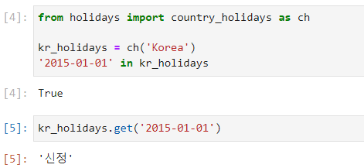

- 2021년의 모든 공휴일 영어 이름으로 불러오기

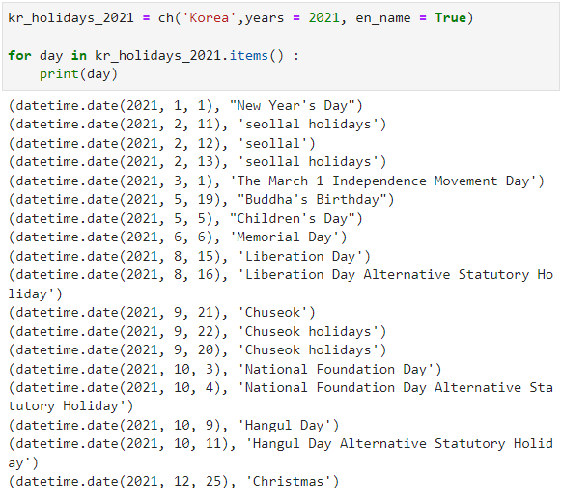

- 2021년 1월부터 3월까지 공휴일 날짜 구하기

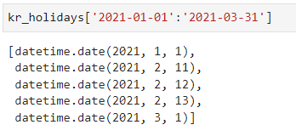

- 임의로 공휴일 추가하고 삭제하기 (Birthday)

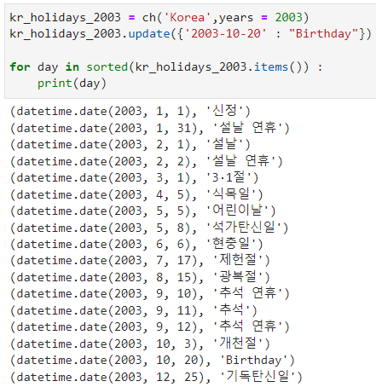

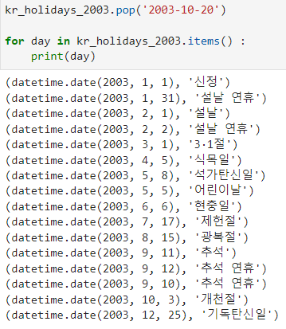

- 일요일을 포함한 2009년의 공휴일 수 세기

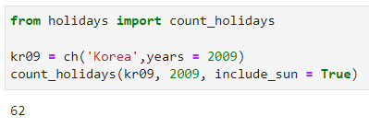

- 1980년부터 2022년까지 일요일을 포함한 공휴일 수 barplot 그리기

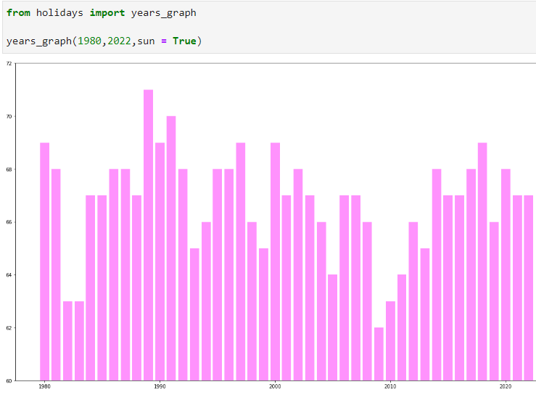

- 2022년의 월별 공휴일 수 barplot 그리기

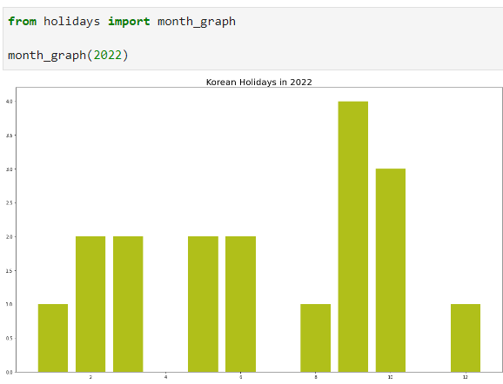

# References

1. https://github.com/dr-prodigy/python-holidays
2. <https://github.com/usingsky/korean_lunar_calendar_py>
3. <https://www.law.go.kr/법령/>공휴일에관한법률
4. <https://elaw.klri.re.kr/kor_service/lawView/do?hseq=59601&lang=ENG>
5. <https://m.blog.naver.com/PostView.naver?isHttpsRedirect=true&blogId=mirae_saram&logNo=220441549026>